## 测试说明

将固件通过 flash_download_tool 下载到板子上，flash_download_tool 的配置如下：

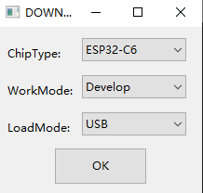

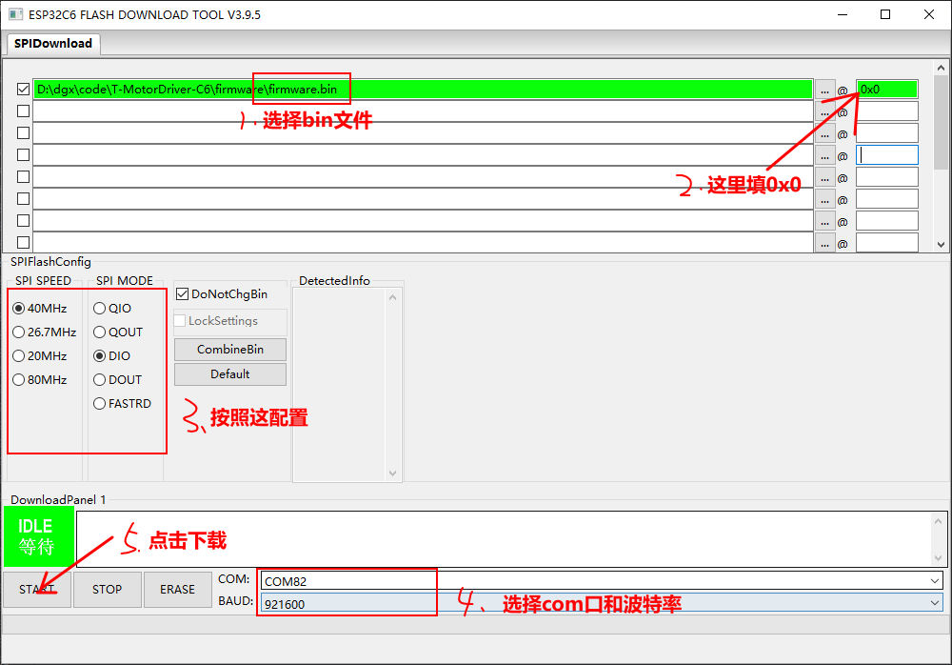

下载完成后(如下图所示)，然后点击板子的复位键；

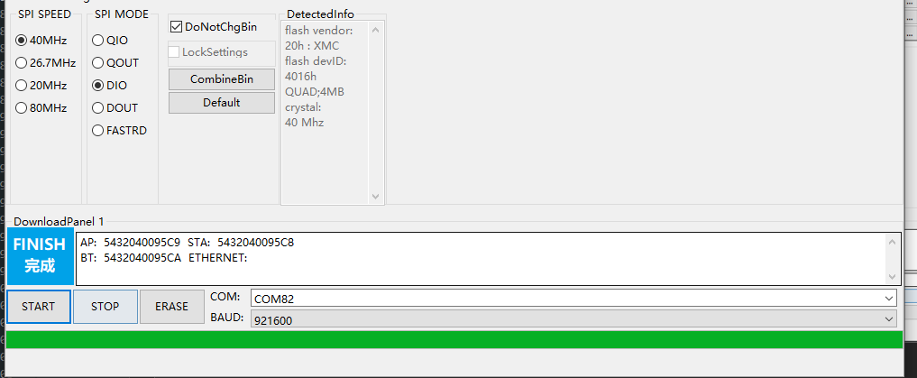

点击复位键重启一下板子

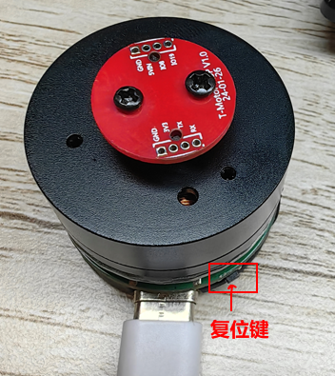 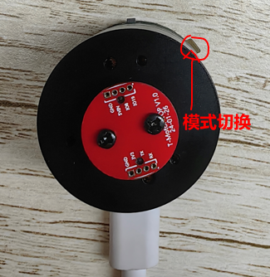

## 测试现象

1. 板子复位后，上电后led灯亮和蜂鸣器响，一会led灯和蜂鸣器关闭；
2. 此时用手扭动电机后松手，电机会回弹到原来的位置，串口打印 “mode=0, Velocity Angle Ctrl”；
3. 点击“模式切换”按键；串口打印“mode=1, Angle Ctrl”，此时用手扭动电机后松手，电机也会回到原位，与2不同的是，3这个回弹比较“粗鲁”而2这个回弹比较“温柔”；
4. 点击“模式切换”按键；串口打印“mode=2, Velocity Ctrl”，电机低速转动，且用手按住电机会感到比较大的力；
5. 点击“模式切换”按键；串口打印“mode=3, Velocity Torque Ctrl”，电机低速转动，这个模式没有力，用手一碰就停；
6. 点击“模式切换”按键；串口打印“mode=4, Torque Ctrl”，用手转动电机，会有”咔咔咔”的手感，类似于档位旋钮；“注意这个模式电流较大，长时间电机会发烫”
7. 点击“模式切换”按键；串口打印“mode=5, Led & Buzzer ON”，小灯亮、蜂鸣器响；
8. 再次点击“模式切换”按键时，则会回到步骤2，然后依次循环；